Семинар от арбитра ФИФА Анара Салманова

Новый уровень обучения арбитров в Иркутске.

25 августа в конференц-зале спорткомплекса «Иркут-Зенит» состоялся семинар для выпускников Иркутской городской школы футбольных арбитров и иркутских судей по теме: «Современные тенденции судейства. Методика перемещения арбитра по футбольному полю». Провел семинар арбитр второй категории ФИФА Анар Салманов (Баку, Азербайджан).

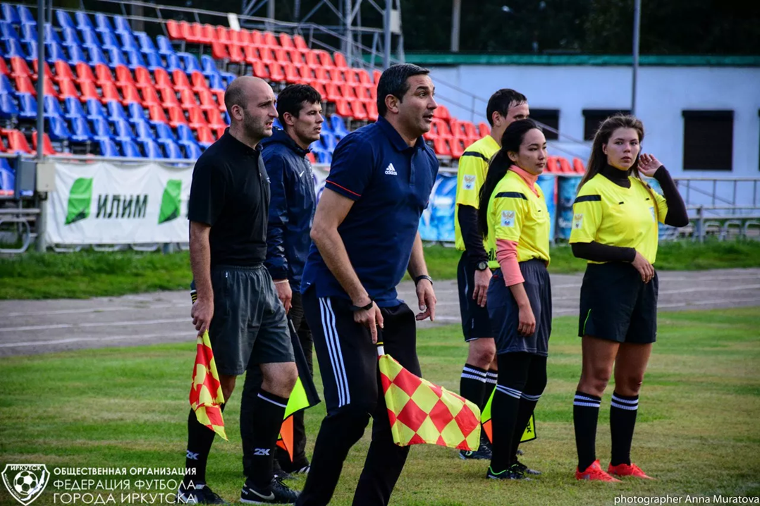

Анар Салманов — преподаватель в Институте физической культуре и спорта в Азербайджане, арбитр категории ФИФА. Обслуживал матчи чемпионата Азербайджана, Лиги Европы, Лиги чемпионов, чемпионата мира (отборочный этап), чемпионата Европы (отборочный этап), юношеских Чемпионатов Европы (U-17,U-19.U-21), товарищеские матчи между сборными.

Семинар состоял из двух частей: теоретического занятия, которое включало лекцию, живое общение, просмотр видеоматериалов, и отработки навыков на поле. Цель мероприятия — повышение квалификации иркутских арбитров. После завершения семинара Анар Салманов ответил на вопросы иркутских арбитров и не отказал нам в коротком интервью.

Выбор профессии.

Я очень люблю футбол. Играл в «Нефтчи», выступал в чемпионате Турции, был в сборной Азербайджана U-21. Потом получил серьезную травму мениска в игре против «Истанбулспора» и в 24 года завершил карьеру футболиста. Но я всегда хотел быть на поле, поэтому выбрал судейство. Сейчас работаю на кафедре футбола, которой, между прочим, в свое время руководил знаменитый арбитр Тофик Бахрамов. Для меня большая честь продолжать дело великого рефери.

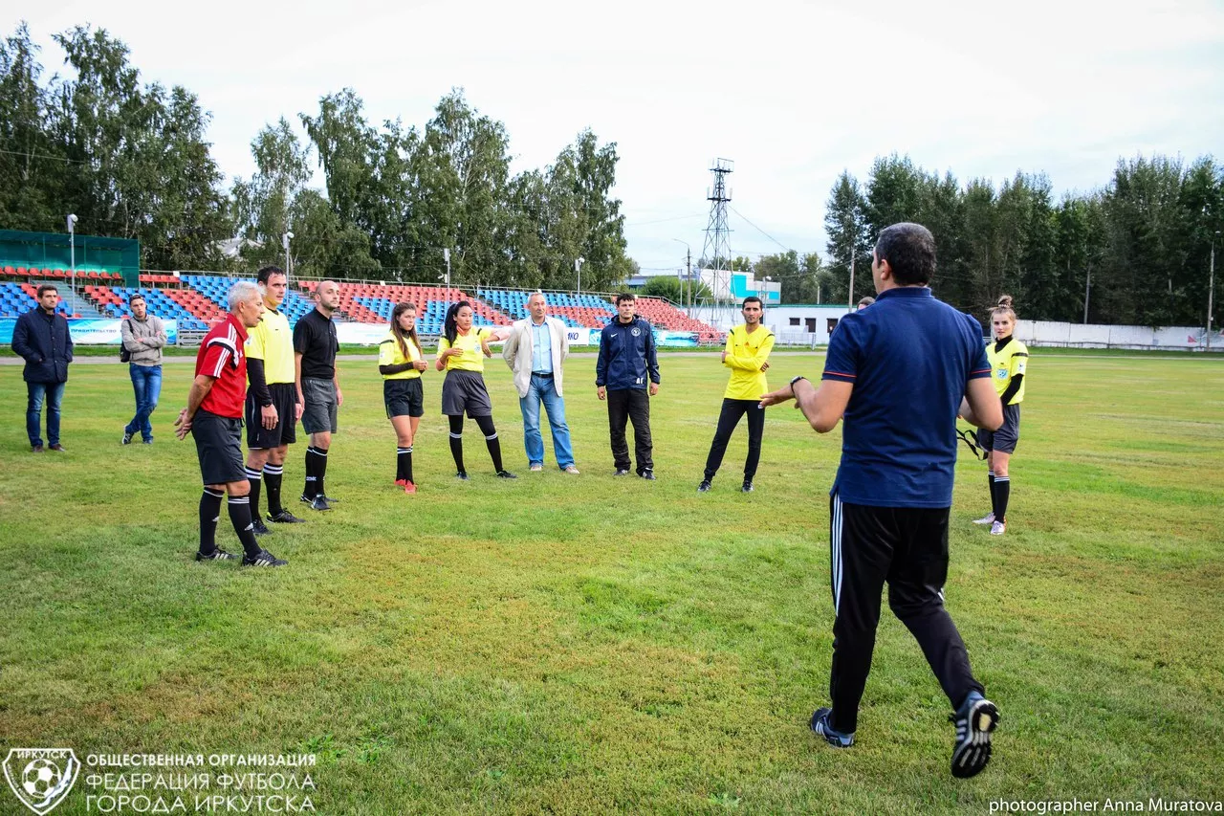

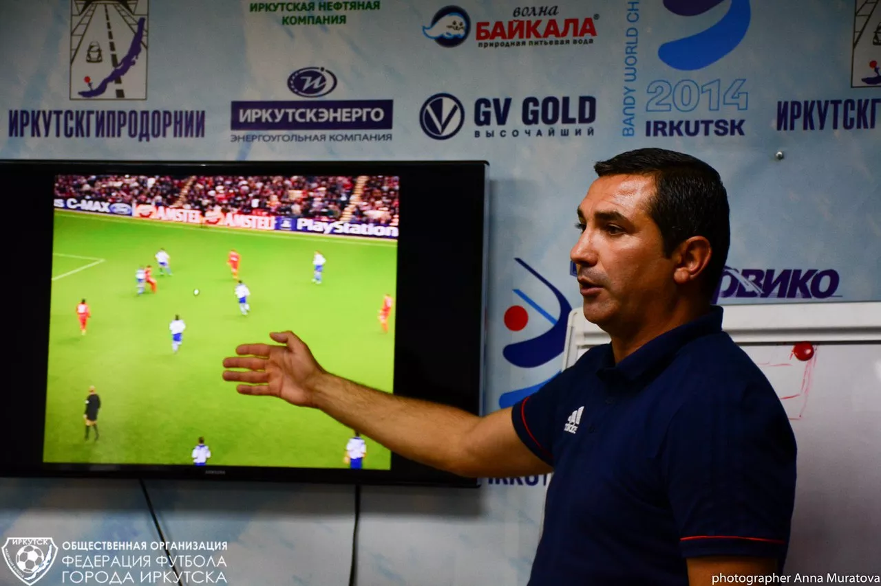

Карьера арбитра

Я начал судейскую карьеру в 2004 году и уже в первый год обслужил 33 матча чемпионата Азербайджана, не считая игр в любительских лигах. На протяжении шести лет обслуживал игры национального чемпионата, а в 2010 году меня внесли в список арбитра ФИФА. В 2011 году инспектор ФИФА Сергей Владимирович Зуев и руководитель судейского комитета УЕФА Пьерлуиджи Коллина посчитали, что я должен находиться в группе «Таланты и наставники». Мне назначили ментора — опытного арбитра, который будет следить за моими матчами и оценками. Им стал австриец Конрад Плауц, который обслуживает международные матчи с 1996 года. Он, кстати, был главным арбитром матча Испания — Россия на групповом этапе Евро-2008. Категорию арбитра ФИФА я получил как раз во время прохождения программы «Таланты и наставники».

Сейчас не обслуживаю матчи, так как получил серьезную травму на игре «Вадух» — «Руц» во втором отборочном раунде Лиги Европы. Пропустил полтора года, сейчас прохожу курс реабилитации и надеюсь, что скоро смогу вернуться к работе.

Самые запоминающиеся матчи

Очень запомнился матч Испания — Саудовская Аравия. Я обслуживал игры юношеского чемпионата Европы в Израиле, где моим инспектором был Хуан Антонио Фернандес Марин. Он остался доволен квалификацией, поэтому я получил матч сборной Испании. Был безумно горд представлять на европейской арене школу Тофика Бахрамова. Второй матч, который очень запомнился — отборочная игра к чемпионату мира 2014 года Чехия — Мальта. И, конечно, первый матч «Дюделанжа» и «Ред Булл Зальцбург» в третьем квалификационном раунде Лиги чемпионов. «Дюделанж» тогда выиграл в Люксембурге 1:0, затем уступил в Австрии со счетом 4:3, но прошел дальше, благодаря забитым голам в гостевом матче. Это было историческое достижение для клуба из Люксембурга.

Семинар в Иркутске

Приехал сюда на отдых, и мой хороший друг Владимир Захаров пригласил меня провести семинар, на что я с огромным удовольствием согласился. Приятно видеть молодых арбитров, всегда готов им помогать, потому что именно из этих ребят завтра могут выйти лучшие судьи России. Но, конечно, одного дня мало. Я надеюсь, что приеду сюда еще, хотя у вас тоже есть хорошие учителя. Я верю, что в Сибири, в Иркутске, в Красноярске могут вырасти замечательные судьи. Пожалуйста, приходите, ищите, обращайтесь — ведь именно из регионов можно найти самых хороших футбольных арбитров.

Молодым арбитрам я советую работать, работать, работать. Если раньше судейство было как хобби, то сейчас это огромная плодотворная работа. Ставьте перед собой цели и идите к ним. Я знаю, что в Иркутске, Ангарске есть хорошие ребята, которые могут стать самыми хорошими арбитрами, если с ними работать. Желаю всем удачи.

Старший преподаватель ИШФА Владимир Сергеевич Захаров сообщил, что если плодотворное сотрудничество продолжится, то в скором времени можно рассчитывать на недельную практику для иркутских арбитров.

Инициатива проведения семинара исходила от старшего преподавателя нашей школы Владимира Захарова. Если честно, я не думал, что останусь на весь семинар, но Анар так завладел аудиторией, что и я оказался в числе его «пленников». На меня произвели сильное впечатление слова Анара о тупиковой мотивации арбитров, которые идут в судейство, чтобы «подзаработать». Арбитр — это профессия, и, как в любом другом деле, без интереса к нему успеха не будет. Все остальное, включая деньги, — атрибут, но не цель. Очень правильная мысль. Я бы распространил её на весь футбол. Вот, например, обращаемся мы к потенциальным спонсорам (я сейчас не о таких компаниях, как «Сервико» или «ИрАэро», которые помогают нам по мере возможности, а о десятках других организаций, декларирующих поддержку социальных проектов), рассказываем, какие у нас планы, как сложно нам реализовать их без дополнительных финансовых вливаний, а те в ответ: «А какая нам от этого выгода?» И никто не думает о том, что главная «выгода» — это то, что твои деньги являются вкладом в развитие спорта. Но есть и такие люди, как Анар, которые готовы отдавать другим и чувствовать от этого глубокое удовлетворение.

Что касается футбольных судей, то нужно понимать, что вырастить квалифицированных арбитров за короткий срок невозможно. Для этого требуются годы упорной работы, организация таких вот семинаров, наставничество со стороны старших товарищей. И все участники этого процесса должны думать не о личном профите, а о деле, которое они делают.

Артем Райников, президент Федерации футбола города Иркутска

Федерация футбола города Иркутска выражает благодарности директору МБОУДО г. Иркутска ДЮСШ № 7 Виктору Алексеевичу Харламову и директору СОЦ «Иркут-Зенит» Владимиру Ивановичу Куруленко за содействие в проведении семинара.